TRƯỜNG ĐẠI HỌC KIẾN TRÚC HÀ NỘI
KHOA CÔNG NGHỆ THÔNG TIN
─────── *** ───────
BÁO CÁO THỰC TẬP TỐT NGHIỆP



Tên đề tài:
Nghiên cứu, ứng dụng mạng nơ-ron tích chập cnn trong bài toán phân loại sản phẩm nội thất

GIẢNG VIÊN HƯỚNG DẪN: TH.S LƯƠNG THỊ BÍCH PHƯỢNG
SINH VIÊN THỰC HIỆN: TRƯƠNG THÀNH NAM
LỚP: 22CN5

Hà Nội, 09-2026

MỤC LỤC
MỤC LỤC 1
LỜI MỞ ĐẦU 3
DANH MỤC HÌNH ẢNH 4
DANH MỤC BẢNG BIỂU 5
DANH MỤC TỪ VIẾT TẮT 6
PHẦN 1: TỔNG QUAN VỀ ĐƠN VỊ THỰC TẬP VÀ ĐỀ TÀI 8
1.1. Giới thiệu về doanh nghiệp thực tập 8
1.2. Tóm tắt quá trình thực tập 8
1.3. Tổng quan về đề tài thực tập 9
1.3.1. Tính cấp thiết và bối cảnh thực tiễn của đề tài 9
1.3.2. Mục tiêu và phạm vi nghiên cứu của đề tài 10
PHẦN 2: CƠ SỞ LÝ THUYẾT VÀ CÔNG NGHỆ SỬ DỤNG 12
2.1. Tổng quan về trí tuệ nhân tạo và học sâu 12
2.1.1. Khái niệm về trí tuệ nhân tạo và học sâu 12
2.1.2. Khái niệm và ứng dụng của thị giác máy tính 12
2.2. Mạng nơ-ron tích chập và kỹ thuật học chuyển giao 13
2.2.1. Khái niệm về mạng nơ-ron tích chập 13
2.2.2. Các lớp thành phần chính 13
2.2.3. Kỹ thuật học chuyển giao và Fine-tuning 14
2.3. Các kiến trúc CNN tiền huấn luyện được nghiên cứu 15
2.3.1. Kiến trúc MobileNetV2 15
2.3.2. Kiến trúc ResNet18 15
2.3.3. Kiến trúc EfficientNet-B0 15
2.4. Kỹ thuật trực quan hóa Grad-CAM 16
2.5. Các công cụ và thư viện phát triển phần mềm 17
2.5.1. Ngôn ngữ Python và các thư viện Machine Learning 17
2.5.2. Công nghệ phát triển Web Backend & Frontend 18
PHẦN 3: NỘI DUNG THỰC TẬP 19
3.1. Phân tích bài toán và kiến trúc tổng quan hệ thống 19
3.1.1. Phân tích yêu cầu bài toán 19
3.1.2. Kiến trúc tổng quan hệ thống 20
3.2. Quy trình xử lý dữ liệu 20
3.2.1. Cấu trúc bộ dữ liệu phân chia tỷ lệ 20
3.2.2. Tiền xử lý hình ảnh và tăng cường dữ liệu 22
3.3. Quy trình huấn luyện và tối ưu hóa mô hình AI 23
3.3.1. Chiến lược Fine-tuning 2 giai đoạn 23
3.3.2. Tích hợp kỹ thuật Grad-CAM vào hệ thống 24
3.3.3. Cài đặt cơ chế phát hiện ảnh ngoài danh mục OOD 24
3.4. Triển khai Hệ thống Web App thử nghiệm mô hình 26
3.4.1. Xây dựng Backend RESTful API với FastAPI 26
3.4.2. Phát triển giao diện người dùng với Vue 3 và Tailwind CSS 26
CHƯƠNG 4. THỰC NGHIỆM VÀ ĐÁNH GIÁ KẾT QUẢ 29
4.1.Môi trường thực nghiệm và thông số phần cứng 29
4.2. Đánh giá kết quả huấn luyện và so sánh 3 mô hình 29
4.2.1. So sánh trên 6 chỉ số thực nghiệm (Test Set) 29
4.2.2. Phân tích kết quả qua biểu đồ trực quan 31
4.2.3. Đánh giá Grad-CAM và phát hiện ảnh ngoài phân bố 33
KẾT LUẬN VÀ HƯỚNG PHÁT TRIỂN 35
TÀI LIỆU THAM KHẢO 37

LỜI MỞ ĐẦU
Trong những năm gần đây, cùng với sự phát triển mạnh mẽ của trí tuệ nhân tạo (Artificial Intelligence - AI), các công nghệ học máy (Machine Learning) và học sâu (Deep Learning) đã được ứng dụng rộng rãi trong nhiều lĩnh vực của đời sống như y tế, giao thông, sản xuất và thương mại điện tử. Đặc biệt, trong lĩnh vực thị giác máy tính (Computer Vision), các mô hình học sâu đã cho thấy khả năng xử lý và phân tích hình ảnh với độ chính xác cao, góp phần tự động hóa nhiều quy trình vốn trước đây phải thực hiện thủ công. Đối với các doanh nghiệp kinh doanh trên nền tảng thương mại điện tử, việc tự động nhận diện và phân loại hình ảnh sản phẩm không chỉ giúp nâng cao hiệu quả quản lý dữ liệu mà còn cải thiện trải nghiệm tìm kiếm và mua sắm của người dùng.
Xuất phát từ thực tiễn đó, em lựa chọn thực hiện đề tài “Nghiên cứu, ứng dụng Mạng nơ-ron tích chập (CNN) trong bài toán phân loại sản phẩm nội thất” trong thời gian thực tập tại Công ty Cổ phần Công nghệ và Dịch vụ Y tế TECNIC. Đề tài tập trung nghiên cứu và đánh giá khả năng ứng dụng của các mô hình Mạng nơ-ron tích chập (CNN) trong bài toán phân loại ảnh nội thất, đồng thời xây dựng hệ thống thử nghiệm nhằm hỗ trợ nhận diện sản phẩm một cách tự động. Bên cạnh việc so sánh hiệu năng của các mô hình CNN, đề tài còn áp dụng kỹ thuật Grad-CAM nhằm trực quan hóa kết quả dự đoán và cơ chế phát hiện dữ liệu ngoài phân bố (Out-of-Distribution - OOD) nhằm nâng cao độ tin cậy của hệ thống.
Trong suốt quá trình thực hiện đề tài, em nhận được sự hướng dẫn, góp ý và hỗ trợ từ giảng viên hướng dẫn trong việc định hướng nội dung nghiên cứu, lựa chọn phương pháp thực hiện và hoàn thiện báo cáo. Bên cạnh đó, sự hỗ trợ từ các anh/chị tại Công ty Cổ phần Công nghệ và Dịch vụ Y tế TECNIC đã tạo điều kiện để em tiếp cận môi trường làm việc thực tế và hoàn thành các nội dung thực tập. Mặc dù phạm vi nghiên cứu còn giới hạn, kết quả đạt được là cơ sở để em tiếp tục hoàn thiện kiến thức chuyên môn và phát triển các hệ thống phân loại hình ảnh có quy mô lớn hơn trong tương lai.

DANH MỤC HÌNH ẢNH
Hình 2.1. Quy trình áp dụng Transfer Learning và Fine-tuning để xây dựng mô hình phân loại sản phẩm nội thất 15
Hình 2.2. Nguyên lý hoạt động của kỹ thuật Grad-CAM. 17
Hình 3.1 Kiến trúc tổng quan của hệ thống phân loại sản phẩm nội thất 20
Hình 3.2. Cấu trúc thư mục bộ dữ liệu ImageFolder 21
Hình 3.3. Quy trình tiền xử lý và tăng cường dữ liệu trước khi đưa vào mô hình CNN 23
Hình 3.4. Quy trình Fine-tuning 2 giai đoạn 24
Hình 3.5. Quy trình phát hiện ảnh ngoài phân bố 25
Hình 3.6. Giao diện trang chủ của hệ thống 27
Hình 3.7. Giao diện trang dự đoán và trực quan hóa Grad-CAM 28
Hình 3.8. Giao diện trang so sánh các mô hình CNN 28
Hình 4.1. Diễn biến Loss và Accuracy của ba mô hình trong quá trình huấn luyện 31
Hình 4.2. Ma trận nhầm lẫn của ba mô hình trên tập kiểm thử 31
Hình 4.3. Đường cong ROC và Precision–Recall của ba mô hình 32
Hình 4.4. Biểu đồ so sánh các chỉ số đánh giá của ba mô hình CNN 32
Hình 4.5. Kết quả trực quan hóa Grad-CAM trên giao diện dự đoán của hệ thống 33
Hình 4.6. Kết quả kiểm thử cơ chế phát hiện dữ liệu ngoài phân bố với ảnh không thuộc danh mục nội thất 33

DANH MỤC BẢNG BIỂU
Bảng 3.1. Yêu cầu chức năng và phi chức năng của hệ thống 19
Bảng 3.2. Thống kê số lượng hình ảnh theo từng tập dữ liệu 22
Bảng 3.3. Các kỹ thuật tăng cường dữ liệu 23
Bảng 4.1. Cấu hình môi trường thực nghiệm 29
Bảng 4.2. Kết quả đánh giá của ba mô hình CNN trên tập kiểm thử 30
Bảng 4.3. So sánh đặc điểm triển khai của ba mô hình CNN 30

DANH MỤC TỪ VIẾT TẮT
STT | Từ viết tắt | Tên đầy đủ
1 | AI | Artificial Intelligence
2 | API | Application Programming Interface
3 | AUC | Area Under the Curve
4 | BPO | Business Process Outsourcing
5 | CNN | Convolutional Neural Network
6 | CPU | Central Processing Unit
7 | CSS | Cascading Style Sheets
8 | CUDA | Compute Unified Device Architecture
9 | GB | Gigabyte
10 | GPU | Graphics Processing Unit
11 | Grad-CAM | Gradient-weighted Class Activation Mapping
12 | iOS | iPhone Operating System
13 | NAS | Neural Architecture Search
14 | OOD | Out-of-Distribution
15 | PIL | Python Imaging Library
16 | PR-AUC | Precision-Recall Area Under the Curve
17 | RAM | Random Access Memory
18 | ROC | Receiver Operating Characteristic
19 | ROC-AUC | Receiver Operating Characteristic – Area Under the Curve
20 | SE | Squeeze-and-Excitation
21 | SPA | Single-Page Application
22 | SSD | Solid-State Drive
23 | ViT | Vision Transformer
24 | XAI | Explainable Artificial Intelligence

PHẦN 1: TỔNG QUAN VỀ ĐƠN VỊ THỰC TẬP VÀ ĐỀ TÀI

1.1. Giới thiệu về doanh nghiệp thực tập
Công ty Cổ phần Công nghệ và Dịch vụ Y tế TECNIC (TECNIC Technology and Medical Services Joint Stock Company) là doanh nghiệp hoạt động trong lĩnh vực công nghệ và dịch vụ y tế. Công ty bắt đầu hoạt động từ ngày 11/12/2024, có trụ sở tại Tầng 2, Tòa nhà New Skyline, KĐT mới Văn Quán - Yên Phúc, Phường Hà Đông, Thành phố Hà Nội, Việt Nam. Công ty hoạt động theo loại hình công ty cổ phần ngoài nhà nước, với ngành nghề chính liên quan đến sản xuất thiết bị, dụng cụ y tế, nha khoa, chỉnh hình và phục hồi chức năng.
Với định hướng kết hợp công nghệ thông tin với lĩnh vực y tế, lĩnh vực hoạt động của công ty bao gồm xây dựng hệ thống AI cho y tế và xây dựng Web y tế. Công ty hướng tới việc ứng dụng các công nghệ hiện đại như Trí tuệ nhân tạo (Artificial Intelligence - AI), Học sâu (Deep Learning) và các công nghệ phát triển Web để xây dựng các giải pháp hỗ trợ xử lý dữ liệu, phân tích thông tin và phục vụ các hoạt động trong lĩnh vực y tế.
Bên cạnh đó, công ty còn hoạt động trong một số lĩnh vực liên quan đến nghiên cứu và phát triển công nghệ, kinh doanh máy vi tính, thiết bị ngoại vi và phần mềm, thiết bị và linh kiện điện tử, viễn thông, cùng các sản phẩm và thiết bị phục vụ lĩnh vực y tế.
Trong thời gian thực tập tại TECNIC, em có cơ hội tiếp cận với quy trình phát triển một sản phẩm công nghệ thực tế, từ nghiên cứu yêu cầu, xử lý và chuẩn bị dữ liệu, xây dựng mô hình học sâu, đánh giá kết quả đến tích hợp mô hình vào hệ thống Web. Đây là môi trường thuận lợi để em vận dụng kiến thức chuyên ngành Công nghệ thông tin vào việc nghiên cứu và triển khai đề tài phân loại sản phẩm nội thất sử dụng các mô hình CNN, đồng thời rèn luyện các kỹ năng về xử lý dữ liệu, Deep Learning, phát triển Backend và Frontend.

1.2. Tóm tắt quá trình thực tập
Trong thời gian thực tập từ ngày 01/09/2026 đến ngày 28/09/2026 tại Công ty Cổ phần Công nghệ và Dịch vụ Y tế TECNIC, em đã thực hiện các nội dung nghiên cứu, phát triển và triển khai đề tài theo kế hoạch thực tập đã đề ra:
Tuần 1 (01/09 – 07/09): Tìm hiểu cơ sở lý thuyết về trí tuệ nhân tạo, học sâu, thị giác máy tính và mạng nơ-ron tích chập. Đồng thời khảo sát bài toán phân loại sản phẩm nội thất trong lĩnh vực thương mại điện tử, xác định phạm vi nghiên cứu và lựa chọn các danh mục sản phẩm phục vụ xây dựng bộ dữ liệu.
Tuần 2 (08/09 – 14/09): Thu thập, tổ chức và tiền xử lý dữ liệu hình ảnh sản phẩm nội thất. Thực hiện chuẩn hóa dữ liệu, tăng cường dữ liệu và phân chia tập huấn luyện, tập kiểm định và tập kiểm thử nhằm chuẩn bị cho quá trình huấn luyện mô hình.
Tuần 3 (15/09 – 21/09): Xây dựng và huấn luyện các mô hình CNN dựa trên phương pháp Transfer Learning. Đồng thời nghiên cứu và tích hợp kỹ thuật Grad-CAM để trực quan hóa vùng đặc trưng mà mô hình tập trung, kết hợp cơ chế phát hiện dữ liệu ngoài phân bố nhằm nâng cao độ tin cậy của hệ thống.
Tuần 4 (22/09 – 28/09): Phát triển hệ thống ứng dụng web phục vụ quá trình dự đoán, đánh giá kết quả thực nghiệm của các mô hình, trực quan hóa các chỉ số đánh giá và hoàn thiện báo cáo tổng kết quá trình thực tập.
Kết quả: Sau thời gian thực tập, em đã hoàn thành các nội dung theo đúng kế hoạch đề ra. Đề tài xây dựng thành công hệ thống phân loại sản phẩm nội thất sử dụng mạng nơ-ron tích chập (CNN), tích hợp chức năng trực quan hóa Grad-CAM, cơ chế phát hiện dữ liệu ngoài phân bố (OOD) và triển khai trên nền tảng Web. Kết quả thực nghiệm cho thấy mô hình đạt độ chính xác trên 95% trên tập kiểm thử và đáp ứng các yêu cầu về khả năng phân loại, trực quan hóa kết quả và hỗ trợ người dùng trong quá trình sử dụng.

1.3. Tổng quan về đề tài thực tập

1.3.1. Tính cấp thiết và bối cảnh thực tiễn của đề tài
Trong những năm gần đây, cùng với sự phát triển mạnh mẽ của thương mại điện tử, nhu cầu kinh doanh và quản lý sản phẩm nội thất trên các nền tảng trực tuyến ngày càng gia tăng. Các doanh nghiệp không chỉ mở rộng số lượng danh mục sản phẩm mà còn liên tục cập nhật mẫu mã, kiểu dáng và màu sắc nhằm đáp ứng nhu cầu đa dạng của khách hàng. Điều này dẫn đến khối lượng dữ liệu hình ảnh cần quản lý ngày càng lớn, gây nhiều khó khăn cho quá trình phân loại, gán nhãn và tìm kiếm sản phẩm nếu vẫn thực hiện hoàn toàn bằng phương pháp thủ công.
Trong thực tế, việc phân loại hình ảnh sản phẩm bằng con người đòi hỏi nhiều thời gian, chi phí và nguồn nhân lực, đồng thời dễ xảy ra sai sót khi phải xử lý số lượng lớn dữ liệu hoặc các sản phẩm có hình dạng tương đồng. Đặc biệt, nhiều loại nội thất như ghế, bàn hoặc tủ có thiết kế gần giống nhau nhưng khác về công năng hoặc kiểu dáng, khiến việc nhận biết và phân loại trở nên phức tạp. Vì vậy, việc ứng dụng các kỹ thuật thị giác máy tính nhằm tự động hóa quá trình phân loại sản phẩm đang trở thành một hướng nghiên cứu có ý nghĩa cả về mặt khoa học lẫn thực tiễn.
Trong lĩnh vực nhận dạng hình ảnh, các mô hình học sâu, đặc biệt là Mạng nơ-ron tích chập (Convolutional Neural Network - CNN), đã chứng minh được hiệu quả vượt trội trong nhiều bài toán phân loại ảnh nhờ khả năng tự động học và trích xuất đặc trưng từ dữ liệu. Bên cạnh việc nâng cao độ chính xác, các nghiên cứu gần đây còn tập trung vào việc tăng khả năng giải thích kết quả dự đoán và nâng cao độ tin cậy của mô hình khi xử lý dữ liệu thực tế. Đây cũng là những vấn đề được quan tâm trong quá trình xây dựng các hệ thống ứng dụng trí tuệ nhân tạo hiện nay.
Xuất phát từ nhu cầu thực tiễn đó, em lựa chọn thực hiện đề tài “Nghiên cứu, ứng dụng Mạng nơ-ron tích chập (CNN) trong bài toán phân loại sản phẩm nội thất”. Đề tài hướng đến việc nghiên cứu, xây dựng và đánh giá một hệ thống có khả năng tự động phân loại hình ảnh sản phẩm nội thất, đồng thời kết hợp một số kỹ thuật hỗ trợ nhằm nâng cao khả năng trực quan hóa và tăng độ tin cậy của quá trình dự đoán. Kết quả của đề tài góp phần minh họa khả năng ứng dụng của học sâu trong lĩnh vực thương mại điện tử, đồng thời tạo tiền đề cho việc mở rộng và phát triển các hệ thống phân loại hình ảnh trong thực tế.

1.3.2. Mục tiêu và phạm vi nghiên cứu của đề tài
Mục tiêu của đề tài là nghiên cứu và ứng dụng các mô hình Mạng nơ-ron tích chập (CNN) vào bài toán phân loại sản phẩm nội thất, từ đó xây dựng một hệ thống có khả năng nhận diện hình ảnh với độ chính xác cao và hỗ trợ trực quan hóa kết quả dự đoán. Trong quá trình thực hiện, đề tài tập trung nghiên cứu toàn bộ quy trình từ chuẩn bị dữ liệu, huấn luyện mô hình, đánh giá kết quả đến xây dựng ứng dụng phục vụ thử nghiệm.
Để đạt được mục tiêu trên, đề tài thực hiện các nội dung chính sau:
- Thu thập, tổ chức và tiền xử lý bộ dữ liệu hình ảnh sản phẩm nội thất phục vụ quá trình huấn luyện và đánh giá mô hình.
- Nghiên cứu, xây dựng và so sánh hiệu năng của các mô hình CNN tiêu biểu gồm MobileNetV2, ResNet18 và EfficientNet-B0 nhằm lựa chọn mô hình phù hợp cho bài toán phân loại.
- Ứng dụng kỹ thuật Grad-CAM để trực quan hóa vùng đặc trưng mà mô hình sử dụng trong quá trình dự đoán, đồng thời nghiên cứu cơ chế phát hiện dữ liệu ngoài phân bố nhằm nâng cao độ tin cậy của hệ thống.
- Phát triển hệ thống ứng dụng Web cho phép người dùng tải ảnh, thực hiện dự đoán và hiển thị các thông tin trực quan về kết quả phân loại.
Về phạm vi nghiên cứu, đề tài tập trung vào bài toán phân loại hình ảnh của sáu nhóm sản phẩm nội thất phổ biến gồm “ghế quầy bar, giường ngủ , ghế tựa, bàn trà, bàn ăn và tủ trang điểm”. Đề tài sử dụng các mô hình học sâu dựa trên PyTorch và triển khai hệ thống thử nghiệm trên nền tảng Web với FastAPI và Vue 3. Nghiên cứu chỉ tập trung vào bài toán phân loại ảnh đơn, không mở rộng sang các bài toán như phát hiện đối tượng hoặc phân đoạn ảnh.

PHẦN 2: CƠ SỞ LÝ THUYẾT VÀ CÔNG NGHỆ SỬ DỤNG

2.1. Tổng quan về trí tuệ nhân tạo và học sâu

2.1.1. Khái niệm về trí tuệ nhân tạo và học sâu
Trí tuệ nhân tạo (Artificial Intelligence - AI) là một lĩnh vực nghiên cứu của khoa học máy tính, hướng đến việc xây dựng các hệ thống có khả năng thực hiện những công việc đòi hỏi trí tuệ của con người. Do có nhiều cách tiếp cận khác nhau nên hiện nay tồn tại nhiều định nghĩa về trí tuệ nhân tạo.
Học sâu (Deep Learning) là một nhánh của học máy (Machine Learning), sử dụng các mạng nơ-ron nhân tạo nhiều lớp để tự động học và trích xuất đặc trưng từ dữ liệu. Trong lĩnh vực xử lý ảnh, Mạng nơ-ron tích chập (Convolutional Neural Network - CNN) là một mô hình Deep Learning được sử dụng phổ biến nhờ khả năng tự động học đặc trưng của hình ảnh, từ đó đạt hiệu quả cao trong các bài toán phân loại ảnh, nhận diện đối tượng và nhiều ứng dụng thị giác máy tính khác.

2.1.2. Khái niệm và ứng dụng của thị giác máy tính
Thị giác máy (Computer Vision) là một lĩnh vực thuộc trí tuệ nhân tạo, nghiên cứu về việc thu nhận, xử lý, phân tích và nhận dạng thông tin hình ảnh thu được từ các cảm biến như camera. Mục tiêu của thị giác máy là chuyển đổi thông tin hình ảnh ở mức thấp thành biểu diễn ở mức cao hơn, giúp máy tính có thể “hiểu” nội dung của hình ảnh.
Thị giác máy tính bao gồm nhiều bài toán quan trọng, trong đó có:
Nhận dạng mẫu (Pattern Recognition): Xác định và phân loại các đối tượng hoặc đặc trưng xuất hiện trong ảnh.
Phân tích chuyển động (Motion Analysis): Theo dõi và mô tả sự di chuyển của các vật thể trong chuỗi ảnh hoặc video.
Tạo lập khung cảnh 3D (Scene Reconstruction): Tái tạo cấu trúc không gian ba chiều của môi trường từ các ảnh hai chiều.
Nâng cao chất lượng ảnh (Image Restoration): Khôi phục hoặc cải thiện chất lượng ảnh bị nhiễu, mờ hoặc thiếu sáng.
Ứng dụng của thị giác máy tính:
Thị giác máy tính được ứng dụng rộng rãi trong nhiều lĩnh vực như y tế, giao thông thông minh, sản xuất công nghiệp, an ninh và thương mại điện tử. Trong lĩnh vực thương mại điện tử, công nghệ này hỗ trợ tự động nhận diện và phân loại sản phẩm, tìm kiếm hình ảnh, quản lý dữ liệu và nâng cao hiệu quả vận hành của doanh nghiệp.
Trong đề tài này, thị giác máy tính được ứng dụng để xây dựng hệ thống phân loại sản phẩm nội thất dựa trên hình ảnh. Hệ thống sử dụng các mô hình Mạng nơ-ron tích chập (CNN) nhằm tự động nhận diện sản phẩm, góp phần nâng cao hiệu quả quản lý và tìm kiếm dữ liệu trên các nền tảng thương mại điện tử.

2.2. Mạng nơ-ron tích chập và kỹ thuật học chuyển giao

2.2.1. Khái niệm về mạng nơ-ron tích chập
Mạng nơ-ron tích chập (Convolutional Neural Network - CNN) là một kiến trúc mạng học sâu được thiết kế chuyên biệt để xử lý dữ liệu dạng ảnh và là một trong những mô hình quan trọng của lĩnh vực thị giác máy tính. Khác với các mạng nơ-ron truyền thống, CNN có khả năng tự động học và trích xuất các đặc trưng của hình ảnh thông qua các phép tích chập, từ những đặc trưng đơn giản như cạnh, góc đến các đặc trưng phức tạp như hình dạng và cấu trúc của đối tượng.
Ưu điểm nổi bật của CNN là sử dụng các bộ lọc để quét trên toàn bộ ảnh kết hợp với cơ chế chia sẻ trọng số, giúp giảm số lượng tham số cần huấn luyện, hạn chế hiện tượng quá khớp (Overfitting) và nâng cao hiệu quả tính toán. Đồng thời, CNN có khả năng nhận diện đối tượng ngay cả khi vị trí của chúng trong ảnh thay đổi. Nhờ những ưu điểm này, CNN được ứng dụng rộng rãi trong các bài toán phân loại ảnh, phát hiện đối tượng, nhận diện khuôn mặt và là nền tảng chính được sử dụng trong đề tài phân loại sản phẩm nội thất.

2.2.2. Các lớp thành phần chính
Một mạng CNN được cấu thành từ nhiều lớp chức năng, trong đó mỗi lớp đảm nhận một nhiệm vụ riêng trong quá trình trích xuất đặc trưng và phân loại hình ảnh.
Lớp tích chập (Convolutional Layer) là thành phần quan trọng nhất của mạng CNN. Lớp này thực hiện phép tích chập giữa ảnh đầu vào và các bộ lọc (kernel) để tạo ra các bản đồ đặc trưng (Feature Maps), giúp phát hiện các đặc điểm như cạnh, góc và hình dạng của đối tượng trong ảnh.
Lớp kích hoạt (ReLU Layer) được áp dụng sau lớp tích chập nhằm tạo tính phi tuyến cho mô hình. Hàm ReLU có dạng $f(x)=max(0,x)$, giúp loại bỏ các giá trị âm, tăng khả năng học các đặc trưng phức tạp và cải thiện tốc độ hội tụ của mạng.
Lớp gom tụ (Pooling Layer) có nhiệm vụ giảm kích thước của bản đồ đặc trưng thông qua các phép toán như Max Pooling hoặc Average Pooling. Việc giảm số chiều dữ liệu giúp giảm khối lượng tính toán, hạn chế hiện tượng quá khớp và tăng khả năng nhận diện đối tượng khi có sự thay đổi nhỏ về vị trí hoặc kích thước.
Lớp phẳng hóa và kết nối đầy đủ (Flatten & Fully Connected Layer) được sử dụng ở giai đoạn cuối của mạng. Sau khi các đặc trưng đã được trích xuất, lớp Flatten chuyển đổi dữ liệu hai chiều thành vector một chiều để đưa vào các lớp kết nối đầy đủ (Fully Connected). Cuối cùng, hàm Softmax được sử dụng để tính xác suất và đưa ra kết quả phân loại cho từng lớp ảnh.

2.2.3. Kỹ thuật học chuyển giao và Fine-tuning
Trong các bài toán học sâu, việc huấn luyện một mô hình CNN từ đầu thường đòi hỏi tập dữ liệu có quy mô lớn cùng tài nguyên tính toán mạnh. Để khắc phục hạn chế này, kỹ thuật học chuyển giao (Transfer Learning) được sử dụng nhằm tận dụng các trọng số của mô hình đã được huấn luyện trước trên các bộ dữ liệu lớn như ImageNet. Việc kế thừa các đặc trưng đã học giúp rút ngắn thời gian huấn luyện, giảm yêu cầu về dữ liệu và nâng cao hiệu quả của mô hình đối với bài toán mới.
Dựa trên nền tảng Transfer Learning, Fine-tuning là kỹ thuật tiếp tục điều chỉnh một phần hoặc toàn bộ trọng số của mô hình tiền huấn luyện để phù hợp hơn với dữ liệu của bài toán cụ thể. Thay vì chỉ sử dụng trực tiếp mô hình đã huấn luyện, Fine-tuning giúp mô hình học thêm các đặc trưng đặc thù của tập dữ liệu mới, từ đó cải thiện khả năng phân loại và nâng cao độ chính xác.
Trong đề tài này, kỹ thuật Transfer Learning kết hợp với Fine-tuning được áp dụng để xây dựng và huấn luyện các mô hình MobileNetV2, ResNet18 và EfficientNet-B0 trên bộ dữ liệu sản phẩm nội thất. Quy trình huấn luyện và các thông số thực nghiệm sẽ được trình bày chi tiết trong Chương 3.
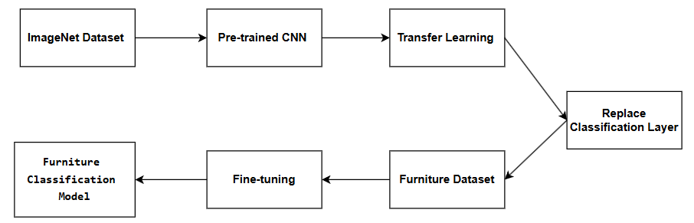
  - Hình 2.1. Quy trình áp dụng Transfer Learning và Fine-tuning để xây dựng mô hình phân loại sản phẩm nội thất

2.3. Các kiến trúc CNN tiền huấn luyện được nghiên cứu

2.3.1. Kiến trúc MobileNetV2
MobileNetV2 là một kiến trúc mạng nơ-ron tích chập do Google giới thiệu vào năm 2018, được thiết kế nhằm tối ưu cho các thiết bị có tài nguyên tính toán hạn chế như điện thoại di động và hệ thống nhúng. So với nhiều mô hình CNN truyền thống, MobileNetV2 có số lượng tham số và chi phí tính toán thấp hơn nhưng vẫn duy trì được độ chính xác cao, nhờ đó phù hợp với các ứng dụng yêu cầu tốc độ suy luận nhanh.
Điểm nổi bật của MobileNetV2 là việc sử dụng Depthwise Separable Convolution, kết hợp với Inverted Residual Block và Linear Bottleneck để giảm số lượng phép tính nhưng vẫn giữ được khả năng trích xuất đặc trưng của ảnh. Nhờ những ưu điểm này, MobileNetV2 được lựa chọn là một trong ba mô hình sử dụng trong đề tài nhằm đánh giá khả năng phân loại sản phẩm nội thất và so sánh với các kiến trúc CNN khác.

2.3.2. Kiến trúc ResNet18
ResNet (Residual Network) là kiến trúc mạng nơ-ron tích chập được giới thiệu bởi nhóm nghiên cứu Microsoft Research vào năm 2015. Điểm nổi bật của ResNet là sử dụng kết nối tắt (Skip Connection), giúp khắc phục hiện tượng tiêu biến độ dốc (Vanishing Gradient) và cho phép xây dựng các mạng có nhiều lớp mà vẫn đảm bảo quá trình huấn luyện ổn định.
Phiên bản ResNet18 gồm 18 lớp học và được xây dựng từ các Residual Block cơ bản. Thay vì học trực tiếp hàm ánh xạ của dữ liệu, mô hình học hàm dư (Residual Mapping), giúp tăng khả năng trích xuất đặc trưng và cải thiện hiệu quả phân loại ảnh. Nhờ sự cân bằng giữa độ chính xác và chi phí tính toán, ResNet18 được lựa chọn trong đề tài để đánh giá khả năng phân loại sản phẩm nội thất và so sánh với MobileNetV2 và EfficientNet-B0.

2.3.3. Kiến trúc EfficientNet-B0
EfficientNet là họ kiến trúc mạng nơ-ron tích chập do Google Research giới thiệu vào năm 2019, được thiết kế nhằm tối ưu đồng thời giữa độ chính xác và hiệu quả tính toán. Khác với các mô hình CNN truyền thống chỉ mở rộng một khía cạnh của mạng, EfficientNet sử dụng phương pháp Compound Scaling để cân bằng giữa chiều sâu, chiều rộng và độ phân giải ảnh đầu vào, giúp nâng cao hiệu năng mà không làm tăng quá nhiều chi phí tính toán.
Trong họ mạng EfficientNet, EfficientNet-B0 là mô hình nền tảng được xây dựng bằng phương pháp Neural Architecture Search (NAS). Mô hình sử dụng các khối MBConv kết hợp với cơ chế Squeeze-and-Excitation (SE) để tăng khả năng trích xuất đặc trưng của ảnh. Nhờ đó, EfficientNet-B0 đạt hiệu quả cao trong nhiều bài toán phân loại ảnh với số lượng tham số tương đối nhỏ. Trong đề tài này, EfficientNet-B0 được lựa chọn để so sánh với MobileNetV2 và ResNet18 nhằm đánh giá hiệu quả phân loại sản phẩm nội thất.

2.4. Kỹ thuật trực quan hóa Grad-CAM
Grad-CAM (Gradient-weighted Class Activation Mapping) là một kỹ thuật thuộc lĩnh vực trí tuệ nhân tạo có thể giải thích (Explainable AI - XAI), được Selvaraju và cộng sự đề xuất vào năm 2017 nhằm trực quan hóa vùng ảnh mà mô hình CNN sử dụng để đưa ra quyết định phân loại. Kỹ thuật này giúp khắc phục hạn chế của các mô hình học sâu khi chúng thường được xem như những "hộp đen" (Black-box), chỉ đưa ra kết quả dự đoán mà không giải thích được nguyên nhân.
Grad-CAM hoạt động bằng cách sử dụng thông tin gradient của lớp tích chập cuối cùng để xác định mức độ quan trọng của từng bản đồ đặc trưng đối với lớp dự đoán. Sau đó, các bản đồ đặc trưng được kết hợp theo trọng số và đưa qua hàm kích hoạt ReLU để tạo ra bản đồ nhiệt (Heatmap), được chồng lên ảnh gốc nhằm làm nổi bật các vùng mà mô hình tập trung khi đưa ra dự đoán.
$$L_{Grad-CAM}^{c}=ReLU\left(\sum_{k}{α_{k}^{c}}A^{k}\right)$$
Trong đó, $A^{k}$là bản đồ đặc trưng của lớp tích chập cuối cùng và $α_{k}^{c}$là trọng số thể hiện mức độ ảnh hưởng của bản đồ đặc trưng đó đối với lớp dự đoán $c$.
Trong đề tài này, Grad-CAM được sử dụng để trực quan hóa kết quả phân loại của các mô hình CNN, giúp kiểm tra xem mô hình có thực sự tập trung vào các đặc trưng của sản phẩm nội thất hay không. Điều này góp phần nâng cao khả năng giải thích, hỗ trợ đánh giá chất lượng mô hình và tăng độ tin cậy của hệ thống trong quá trình dự đoán.
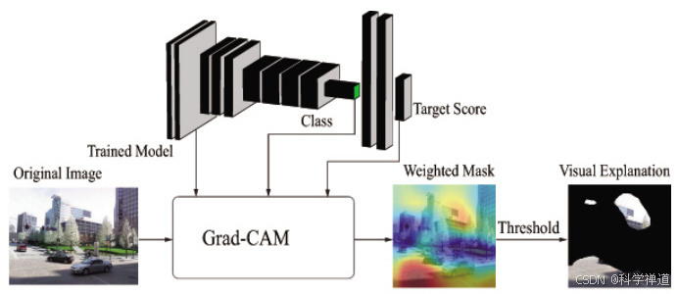
  - Hình 2.2. Nguyên lý hoạt động của kỹ thuật Grad-CAM.

2.5. Các công cụ và thư viện phát triển phần mềm

2.5.1. Ngôn ngữ Python và các thư viện Machine Learning
Toàn bộ quá trình xử lý dữ liệu, huấn luyện mô hình và đánh giá kết quả trong đề tài được phát triển bằng ngôn ngữ lập trình Python. Python được lựa chọn nhờ cú pháp đơn giản, dễ phát triển và sở hữu hệ sinh thái thư viện phong phú, đặc biệt trong lĩnh vực trí tuệ nhân tạo và học sâu. Các thư viện chính được sử dụng trong đề tài gồm:
PyTorch và Torchvision: Là framework học sâu được sử dụng để xây dựng, huấn luyện và đánh giá các mô hình CNN. Torchvision cung cấp các mô hình tiền huấn luyện như MobileNetV2, ResNet18 và EfficientNet-B0, đồng thời hỗ trợ các phép biến đổi dữ liệu và quản lý tập dữ liệu ảnh.
Scikit-learn: Được sử dụng để tính toán các chỉ số đánh giá mô hình như Accuracy, Precision, Recall, F1-Score, ROC-AUC, PR-AUC và xây dựng ma trận nhầm lẫn (Confusion Matrix).
Matplotlib và Seaborn: Là các thư viện trực quan hóa dữ liệu, được sử dụng để xây dựng các biểu đồ phục vụ đánh giá kết quả thực nghiệm như đường cong huấn luyện (Learning Curves), ma trận nhầm lẫn, đường cong ROC, Precision–Recall và biểu đồ so sánh giữa các mô hình.
OpenCV và Pillow (PIL): Được sử dụng để đọc, xử lý và tiền xử lý hình ảnh trước khi đưa vào mô hình học sâu, đồng thời hỗ trợ trực quan hóa kết quả dự đoán bằng kỹ thuật Grad-CAM.
NumPy và Pandas: Hỗ trợ tính toán trên mảng số, xử lý dữ liệu và lưu trữ kết quả thực nghiệm, phục vụ quá trình phân tích và đánh giá mô hình.

2.5.2. Công nghệ phát triển Web Backend & Frontend
Để triển khai mô hình học sâu thành một hệ thống có thể sử dụng trong thực tế, đề tài xây dựng ứng dụng theo mô hình Client–Server, trong đó backend chịu trách nhiệm xử lý dữ liệu và suy luận mô hình, còn frontend đảm nhiệm giao diện và tương tác với người dùng. Các công nghệ chính được sử dụng gồm:
FastAPI và Uvicorn: Là framework phát triển Web của Python được sử dụng để xây dựng các dịch vụ RESTful API. FastAPI đảm nhiệm việc tiếp nhận yêu cầu từ người dùng, thực hiện suy luận bằng mô hình học sâu và trả về kết quả dự đoán cho ứng dụng.
Vue 3 (Composition API) và TypeScript: Được sử dụng để phát triển giao diện người dùng theo mô hình Single Page Application (SPA), giúp xây dựng giao diện hiện đại, quản lý dữ liệu hiệu quả và nâng cao trải nghiệm người dùng.
Tailwind CSS: Là framework CSS theo hướng Utility-first, được sử dụng để thiết kế giao diện trực quan, đảm bảo tính nhất quán và khả năng hiển thị tốt trên nhiều kích thước màn hình.
Chart.js: Là thư viện trực quan hóa dữ liệu, được sử dụng để hiển thị các biểu đồ so sánh kết quả thực nghiệm và các chỉ số đánh giá của mô hình trên giao diện Web.

PHẦN 3: NỘI DUNG THỰC TẬP

3.1. Phân tích bài toán và kiến trúc tổng quan hệ thống

3.1.1. Phân tích yêu cầu bài toán
Trong quá trình xây dựng hệ thống phân loại sản phẩm nội thất, việc phân tích yêu cầu bài toán là bước quan trọng nhằm xác định phạm vi chức năng, mục tiêu và các tiêu chí cần đáp ứng của hệ thống. Dựa trên nhu cầu thực tế trong quản lý và phân loại hình ảnh sản phẩm, hệ thống được xây dựng với mục tiêu hỗ trợ người dùng nhận diện sản phẩm nội thất một cách tự động, đồng thời cung cấp kết quả dự đoán trực quan và dễ hiểu. Các yêu cầu của hệ thống được chia thành hai nhóm gồm yêu cầu chức năng và yêu cầu phi chức năng.
Yêu cầu chức năng mô tả các chức năng chính mà hệ thống cần thực hiện, bao gồm tiếp nhận hình ảnh từ người dùng, cho phép lựa chọn mô hình CNN (MobileNetV2, ResNet18 hoặc EfficientNet-B0), phân loại sản phẩm nội thất và hiển thị kết quả dự đoán. Bên cạnh đó, hệ thống hỗ trợ trực quan hóa vùng đặc trưng bằng kỹ thuật Grad-CAM, phát hiện các trường hợp ảnh ngoài phạm vi nhận diện (OOD) và cung cấp các thông tin phục vụ đánh giá, so sánh hiệu năng giữa các mô hình được sử dụng trong nghiên cứu.
Yêu cầu phi chức năng tập trung vào các tiêu chí về hiệu năng và khả năng sử dụng của hệ thống. Hệ thống cần đảm bảo độ chính xác trong quá trình phân loại, thời gian phản hồi nhanh, giao diện thân thiện với người dùng và khả năng hoạt động ổn định trên nhiều thiết bị khác nhau.
STT | Phân loại | Yêu cầu chính
1 | Chức năng | Phân loại hình ảnh sản phẩm nội thất bằng 3 model
2 | Chức năng | Trực quan hóa kết quả dự đoán bằng Grad-CAM
3 | Chức năng | Phát hiện và cảnh báo ảnh ngoài phạm vi nhận diện (OOD)
4 | Phi chức năng | Đảm bảo độ chính xác và hiệu năng của hệ thống
5 | Phi chức năng | Giao diện thân thiện, dễ sử dụng và hỗ trợ nhiều thiết bị
Bảng 3.1. Yêu cầu chức năng và phi chức năng của hệ thống

3.1.2. Kiến trúc tổng quan hệ thống
Để đảm bảo tính độc lập, dễ bảo trì và thuận tiện cho việc mở rộng trong tương lai, hệ thống được thiết kế theo mô hình Client–Server, trong đó Backend và Frontend được phát triển tách biệt và giao tiếp với nhau thông qua RESTful API. Kiến trúc này giúp mô hình học sâu có thể hoạt động độc lập với giao diện người dùng, đồng thời tạo điều kiện thuận lợi cho việc triển khai và nâng cấp hệ thống.
Hệ thống gồm hai thành phần chính. Backend được xây dựng bằng FastAPI, chịu trách nhiệm tiếp nhận hình ảnh, thực hiện tiền xử lý dữ liệu, suy luận bằng các mô hình CNN và trả về kết quả dự đoán. Frontend được phát triển bằng Vue 3, cung cấp giao diện cho phép người dùng tải ảnh, gửi yêu cầu đến máy chủ và hiển thị kết quả phân loại cùng các thông tin trực quan.
Quy trình hoạt động của hệ thống được thực hiện theo trình tự: người dùng tải lên hình ảnh sản phẩm thông qua giao diện Web, Frontend gửi yêu cầu đến Backend để xử lý. Sau khi hoàn thành quá trình suy luận, Backend trả về kết quả phân loại và các thông tin liên quan để Frontend hiển thị cho người dùng. Kiến trúc tổng quan của hệ thống được minh họa trong Hình 3.1.
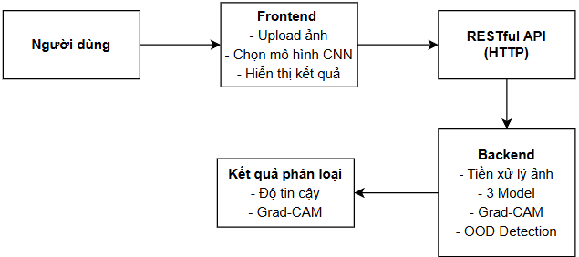
  - Hình 3.1 Kiến trúc tổng quan của hệ thống phân loại sản phẩm nội thất

3.2. Quy trình xử lý dữ liệu

3.2.1. Cấu trúc bộ dữ liệu phân chia tỷ lệ
Bộ dữ liệu là yếu tố quan trọng quyết định đến hiệu quả huấn luyện và khả năng tổng quát hóa của mô hình học sâu. Vì vậy, việc thu thập, tổ chức và phân chia dữ liệu hợp lý có ý nghĩa lớn đối với chất lượng của hệ thống phân loại sản phẩm nội thất. Trong nghiên cứu này, bộ dữ liệu gồm 10.364 hình ảnh thuộc 6 danh mục sản phẩm nội thất gồm: ghế quầy bar (bar stool), giường ngủ (bed), ghế tựa (chair), bàn trà (coffee table), bàn ăn (dining table) và tủ trang điểm (dresser). Toàn bộ dữ liệu được tổ chức theo cấu trúc thư mục chuẩn ImageFolder, trong đó mỗi thư mục con tương ứng với một nhãn của bài toán phân loại.
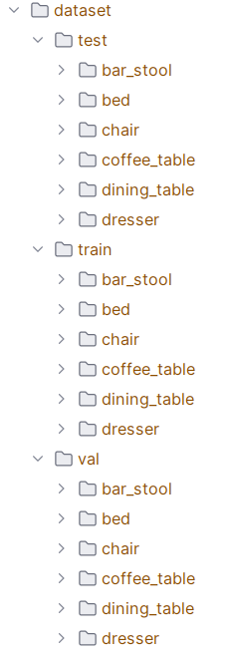
  - Hình 3.2. Cấu trúc thư mục bộ dữ liệu ImageFolder
Để phục vụ quá trình huấn luyện và đánh giá mô hình, bộ dữ liệu được chia thành ba tập gồm: tập huấn luyện (Train), tập kiểm định (Validation) và tập kiểm thử (Test) theo tỷ lệ 70% – 15% – 15%. Cách phân chia này giúp mô hình học từ tập Train, điều chỉnh các tham số thông qua tập Validation và đánh giá khách quan trên tập Test với những dữ liệu chưa xuất hiện trong quá trình huấn luyện. Thống kê số lượng ảnh của từng danh mục sau khi phân chia được trình bày trong Bảng 3.2.
STT | Danh mục sản phẩm | Train (70%) | Validation (15%) | Test (15%) | Tổng
1 | Ghế quầy bar (Bar Stool) | 1.220 | 261 | 262 | 1.743
2 | Giường ngủ (Bed) | 1.182 | 253 | 254 | 1.689
3 | Ghế tựa (Chair) | 1.260 | 270 | 270 | 1.800
4 | Bàn trà (Coffee Table) | 1.190 | 255 | 256 | 1.701
5 | Bàn ăn (Dining Table) | 1.210 | 259 | 260 | 1.729
6 | Tủ trang điểm (Dresser) | 1.190 | 255 | 257 | 1.702
Tổng | 6 danh mục | 7.252 | 1.553 | 1.559 | 10.364
Bảng 3.2. Thống kê số lượng hình ảnh theo từng tập dữ liệu

3.2.2. Tiền xử lý hình ảnh và tăng cường dữ liệu
Trước khi đưa vào quá trình huấn luyện, toàn bộ hình ảnh trong bộ dữ liệu được thực hiện tiền xử lý nhằm đảm bảo tính đồng nhất về định dạng và kích thước. Một số ảnh thu thập từ nhiều nguồn khác nhau có thể gặp lỗi hoặc không đầy đủ dữ liệu, vì vậy hệ thống được cấu hình để xử lý các trường hợp này, đồng thời chuyển toàn bộ ảnh về không gian màu RGB.
Tiếp theo, tất cả hình ảnh được thay đổi kích thước về $224 × 224 pixels$, chuyển sang định dạng Tensor và chuẩn hóa theo bộ tham số ImageNet với giá trị trung bình $[0.485, 0.456, 0.406]$ và độ lệch chuẩn $[0.229, 0.224, 0.225].$ Đây là quy trình tiền xử lý tiêu chuẩn đối với các mô hình CNN tiền huấn luyện được sử dụng trong nghiên cứu.
Để nâng cao khả năng tổng quát hóa và giảm hiện tượng quá khớp, các kỹ thuật tăng cường dữ liệu (Data Augmentation) được áp dụng trên tập huấn luyện, bao gồm lật ngang ngẫu nhiên (Random Horizontal Flip), xoay ảnh trong khoảng $±15°$ và điều chỉnh độ sáng, độ tương phản (ColorJitter). Các phép biến đổi này chỉ được áp dụng cho tập Train, trong khi tập Validation và Test được giữ nguyên nhằm đảm bảo tính khách quan trong quá trình đánh giá mô hình.
Kỹ thuật | Tham số | Mục đích
Resize | 224 × 224 | Chuẩn hóa kích thước ảnh
Random Horizontal Flip | p = 0.5 | Tăng tính đa dạng dữ liệu
Random Rotation | ±15° | Mô phỏng góc chụp khác nhau
ColorJitter | 20% | Mô phỏng điều kiện ánh sáng
Normalize | ImageNet Mean & Std | Chuẩn hóa dữ liệu đầu vào
Bảng 3.3. Các kỹ thuật tăng cường dữ liệu
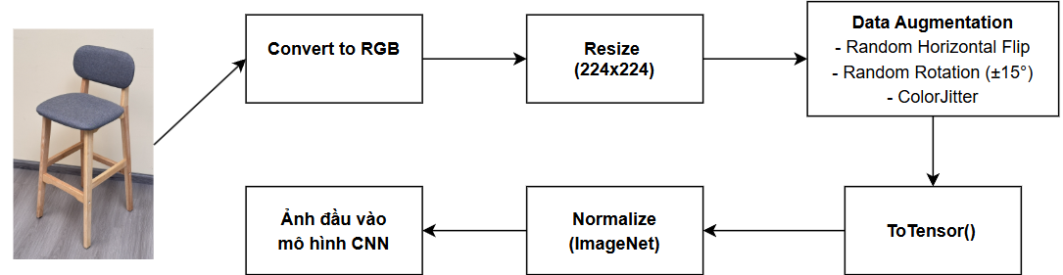
  - Hình 3.3. Quy trình tiền xử lý và tăng cường dữ liệu trước khi đưa vào mô hình CNN

3.3. Quy trình huấn luyện và tối ưu hóa mô hình AI

3.3.1. Chiến lược Fine-tuning 2 giai đoạn
Để khai thác hiệu quả các mô hình CNN tiền huấn luyện trên bộ dữ liệu sản phẩm nội thất, đề tài áp dụng chiến lược Fine-tuning 2 giai đoạn đối với ba kiến trúc MobileNetV2, ResNet18 và EfficientNet-B0. Quá trình huấn luyện được thực hiện trong 30 Epochs, với Batch Size = 32, sử dụng hàm mất mát Cross-Entropy Loss và bộ tối ưu Adam.
Ở giai đoạn 1, mô hình được giữ nguyên các lớp trích xuất đặc trưng (Backbone) và chỉ huấn luyện lớp phân loại mới trong 10 Epochs đầu với tốc độ học $LR={10}^{-3}$. Cách tiếp cận này giúp mô hình nhanh chóng thích nghi với bộ dữ liệu sản phẩm nội thất mà vẫn bảo toàn các đặc trưng đã học từ ImageNet.
Sang giai đoạn 2, toàn bộ các lớp của mô hình được mở để tiếp tục tinh chỉnh trong 20 Epochs còn lại với tốc độ học $LR={10}^{-5}$. Việc giảm tốc độ học giúp mô hình điều chỉnh các trọng số một cách ổn định, nâng cao khả năng nhận diện các đặc trưng riêng của từng loại sản phẩm nội thất mà hạn chế hiện tượng quá khớp.
Trong suốt quá trình huấn luyện, mô hình được đánh giá trên tập Validation sau mỗi Epoch. Bộ trọng số đạt kết quả tốt nhất trên tập kiểm định được lưu lại để sử dụng trong quá trình triển khai và đánh giá hệ thống ở các bước tiếp theo.

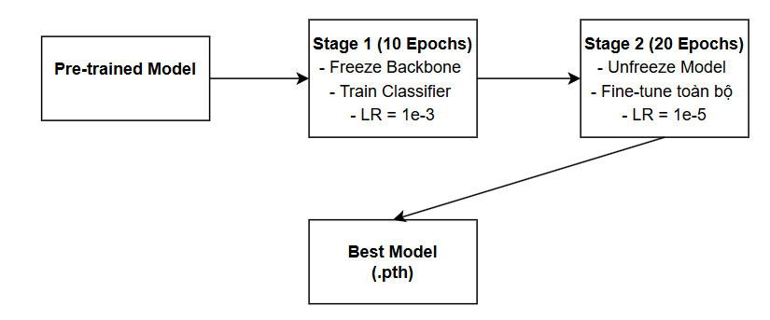
  - Hình 3.4. Quy trình Fine-tuning 2 giai đoạn

3.3.2. Tích hợp kỹ thuật Grad-CAM vào hệ thống
Để hỗ trợ giải thích kết quả dự đoán của mô hình học sâu, đề tài tích hợp kỹ thuật Grad-CAM vào hệ thống nhằm trực quan hóa các vùng đặc trưng mà mô hình sử dụng khi đưa ra quyết định phân loại. Thuật toán được xây dựng trên nền tảng PyTorch và áp dụng cho cả ba mô hình MobileNetV2, ResNet18 và EfficientNet-B0.
Quá trình tạo ảnh Grad-CAM được thực hiện theo các bước chính:
Trích xuất đặc trưng: Lớp tích chập cuối cùng của mô hình được sử dụng để thu nhận bản đồ đặc trưng và thông tin gradient trong quá trình lan truyền xuôi và lan truyền ngược.
Sinh bản đồ nhiệt: Dựa trên các trọng số gradient, hệ thống tính toán bản đồ nhiệt (Heatmap), làm nổi bật những vùng ảnh có ảnh hưởng lớn đến kết quả phân loại.
Hiển thị kết quả: Bản đồ nhiệt được đưa về cùng kích thước với ảnh đầu vào và chồng lên ảnh gốc để tạo ảnh trực quan Grad-CAM. Kết quả này được gửi tới giao diện Web và hiển thị đồng thời với kết quả dự đoán nhằm hỗ trợ người dùng quan sát vùng đặc trưng mà mô hình tập trung.
Việc tích hợp Grad-CAM giúp nâng cao khả năng giải thích của mô hình, đồng thời hỗ trợ đánh giá tính hợp lý của kết quả dự đoán trong quá trình thử nghiệm và triển khai hệ thống.

3.3.3. Cài đặt cơ chế phát hiện ảnh ngoài danh mục OOD
Các mô hình phân loại sử dụng hàm Softmax luôn đưa ra xác suất dự đoán cho tất cả các lớp, ngay cả khi ảnh đầu vào không thuộc các danh mục đã được huấn luyện. Vì vậy, đối với những hình ảnh ngoài phạm vi nhận diện như người, động vật hoặc phương tiện giao thông, mô hình vẫn có thể đưa ra một kết quả phân loại với độ tin cậy nhất định, dẫn đến nguy cơ dự đoán sai.
Để khắc phục hạn chế này, đề tài xây dựng cơ chế phát hiện dữ liệu ngoài phân bố (OOD) dựa trên việc kết hợp hai tiêu chí đánh giá độ tin cậy của mô hình:
Ngưỡng tin cậy (Confidence Threshold): Thiết lập ngưỡng tin cậy tối thiểu là 50%. Nếu xác suất của lớp dự đoán cao nhất nhỏ hơn ngưỡng này thì hình ảnh được xem là không đủ độ tin cậy để kết luận thuộc một trong sáu danh mục sản phẩm nội thất.
$$P_{Top-1}<50\%$$
Ngưỡng chênh lệch xác suất (Margin Threshold): Thiết lập ngưỡng chênh lệch tối thiểu là 25% giữa hai lớp có xác suất cao nhất. Nếu khoảng cách xác suất nhỏ hơn ngưỡng này, mô hình được xem là chưa đủ chắc chắn trong việc phân biệt giữa các lớp.
$$Δ=P_{Top-1}-P_{Top-2}<15\%$$
Khi một trong hai điều kiện trên không được thỏa mãn, hệ thống sẽ xác định hình ảnh là dữ liệu ngoài phạm vi nhận diện và hiển thị thông báo cảnh báo trên giao diện người dùng. Ngược lại, nếu cả hai điều kiện đều được đáp ứng, hệ thống sẽ trả về kết quả phân loại cùng với các thông tin trực quan như độ tin cậy và ảnh Grad-CAM.
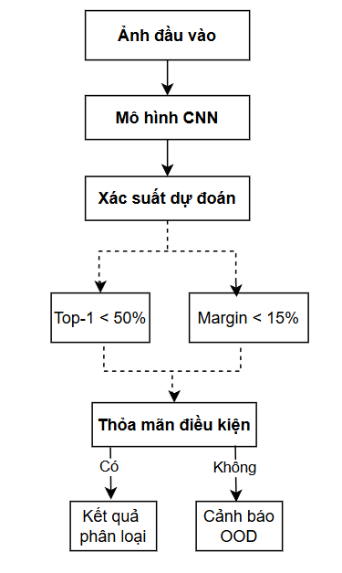
  - Hình 3.5. Quy trình phát hiện ảnh ngoài phân bố

3.4. Triển khai Hệ thống Web App thử nghiệm mô hình

3.4.1. Xây dựng Backend RESTful API với FastAPI
Để triển khai các mô hình học sâu vào ứng dụng thực tế, đề tài xây dựng hệ thống Backend RESTful API trên nền tảng FastAPI kết hợp với máy chủ Uvicorn. Backend đóng vai trò tiếp nhận yêu cầu từ giao diện Web, thực hiện tiền xử lý dữ liệu, suy luận bằng mô hình CNN và trả về kết quả dự đoán cho người dùng. FastAPI được lựa chọn nhờ hiệu năng xử lý cao, khả năng hỗ trợ lập trình bất đồng bộ và dễ dàng tích hợp với các thư viện học sâu của Python.
Để tối ưu hiệu năng suy luận, các mô hình được tải vào bộ nhớ khi hệ thống khởi động và tái sử dụng trong suốt quá trình hoạt động. Cách tiếp cận này giúp giảm đáng kể thời gian phản hồi so với việc nạp lại mô hình ở mỗi lần dự đoán, từ đó nâng cao hiệu suất của hệ thống.
Hệ thống Backend cung cấp ba nhóm API chính:
API dự đoán (POST /predict): Tiếp nhận hình ảnh do người dùng tải lên và mô hình được lựa chọn (MobileNetV2, ResNet18 hoặc EfficientNet-B0). Sau khi tiền xử lý ảnh, hệ thống thực hiện suy luận bằng mô hình CNN, tạo ảnh Grad-CAM, kiểm tra điều kiện OOD và trả về kết quả phân loại cùng các thông tin trực quan phục vụ người dùng.
API truy xuất kết quả thực nghiệm (GET /metrics): Cung cấp các chỉ số đánh giá của ba mô hình, phục vụ việc hiển thị và so sánh trên giao diện Web.
API kiểm tra trạng thái hệ thống (GET /): Kiểm tra trạng thái hoạt động của dịch vụ Backend và cung cấp thông tin cơ bản của hệ thống.
Việc xây dựng Backend theo kiến trúc RESTful API giúp tách biệt giữa phần xử lý học sâu và giao diện người dùng, tạo điều kiện thuận lợi cho việc mở rộng, bảo trì và triển khai hệ thống trong thực tế.

3.4.2. Phát triển giao diện người dùng với Vue 3 và Tailwind CSS
Giao diện người dùng (Frontend) được phát triển theo mô hình Single Page Application (SPA) trên nền tảng Vue 3 (Composition API), sử dụng TypeScript, Vite và Tailwind CSS. Giao diện được thiết kế theo phong cách hiện đại với tông màu sáng, bố cục trực quan và hỗ trợ hiển thị tốt trên nhiều kích thước màn hình, giúp nâng cao trải nghiệm của người dùng trong quá trình sử dụng hệ thống.
Ứng dụng bao gồm bốn trang chức năng chính:
Trang Chủ: Giới thiệu tổng quan về hệ thống, hiển thị các thông tin thống kê như số lượng lớp dữ liệu, quy mô bộ dữ liệu, độ chính xác của mô hình và quy trình nhận diện sản phẩm nội thất.
Trang Dự đoán và Grad-CAM: Cho phép người dùng lựa chọn một trong ba mô hình MobileNetV2, ResNet18 hoặc EfficientNet-B0, tải lên hình ảnh sản phẩm và thực hiện dự đoán. Kết quả hiển thị bao gồm lớp dự đoán, độ tin cậy Top-3, ảnh trực quan Grad-CAM và cảnh báo OOD khi phát hiện hình ảnh không thuộc phạm vi nhận diện.
Trang So sánh mô hình: Hiển thị bảng tổng hợp các chỉ số đánh giá của ba mô hình cùng các biểu đồ trực quan và ma trận nhầm lẫn, hỗ trợ người dùng so sánh hiệu năng giữa các kiến trúc CNN.
Trang Thông tin: Cung cấp thông tin về bộ dữ liệu, quy trình huấn luyện mô hình và các công nghệ được sử dụng trong quá trình phát triển hệ thống.

  - Hình 3.6. Giao diện trang chủ của hệ thống
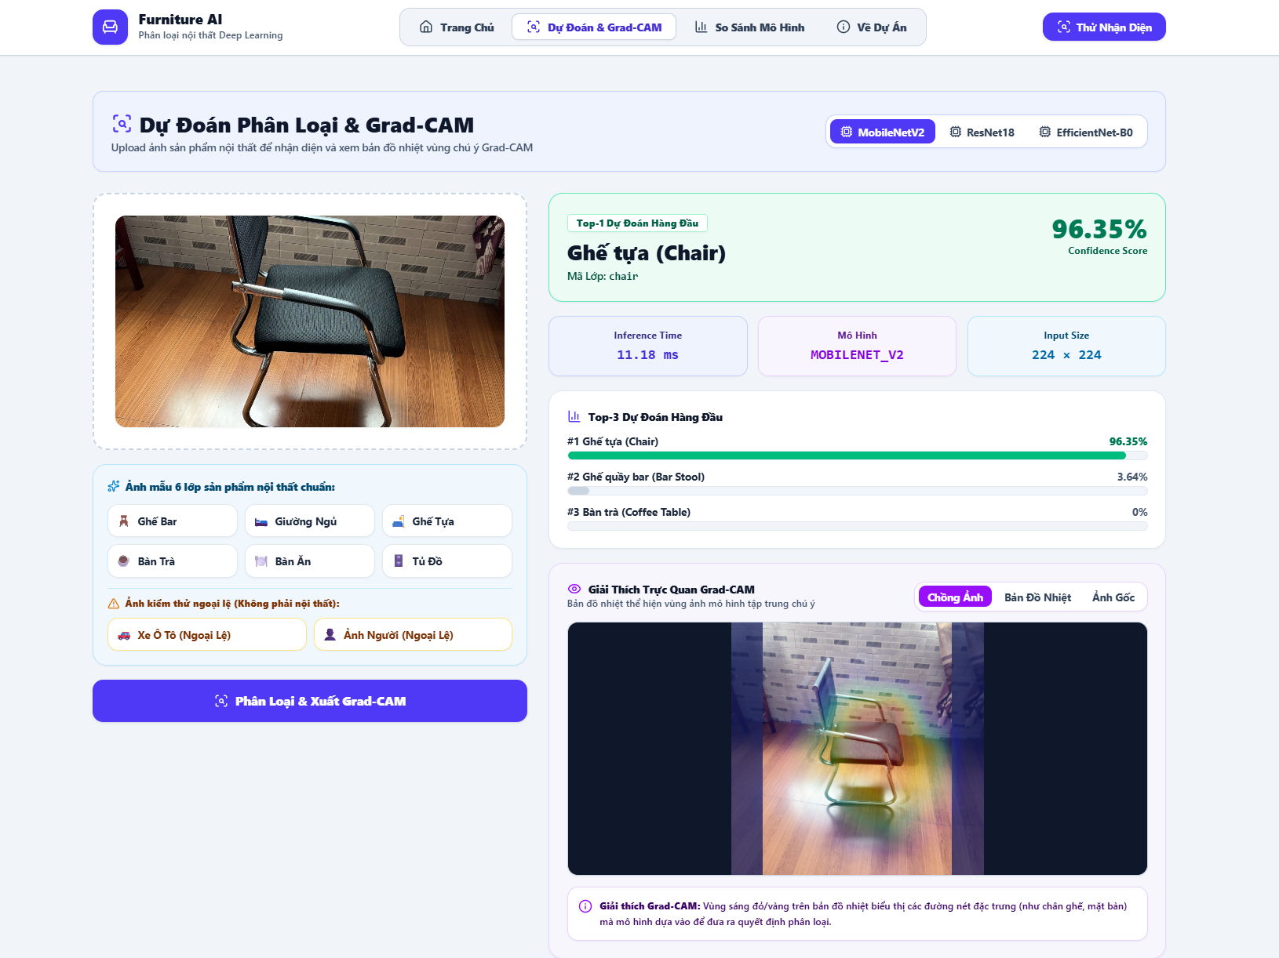
  - Hình 3.7. Giao diện trang dự đoán và trực quan hóa Grad-CAM
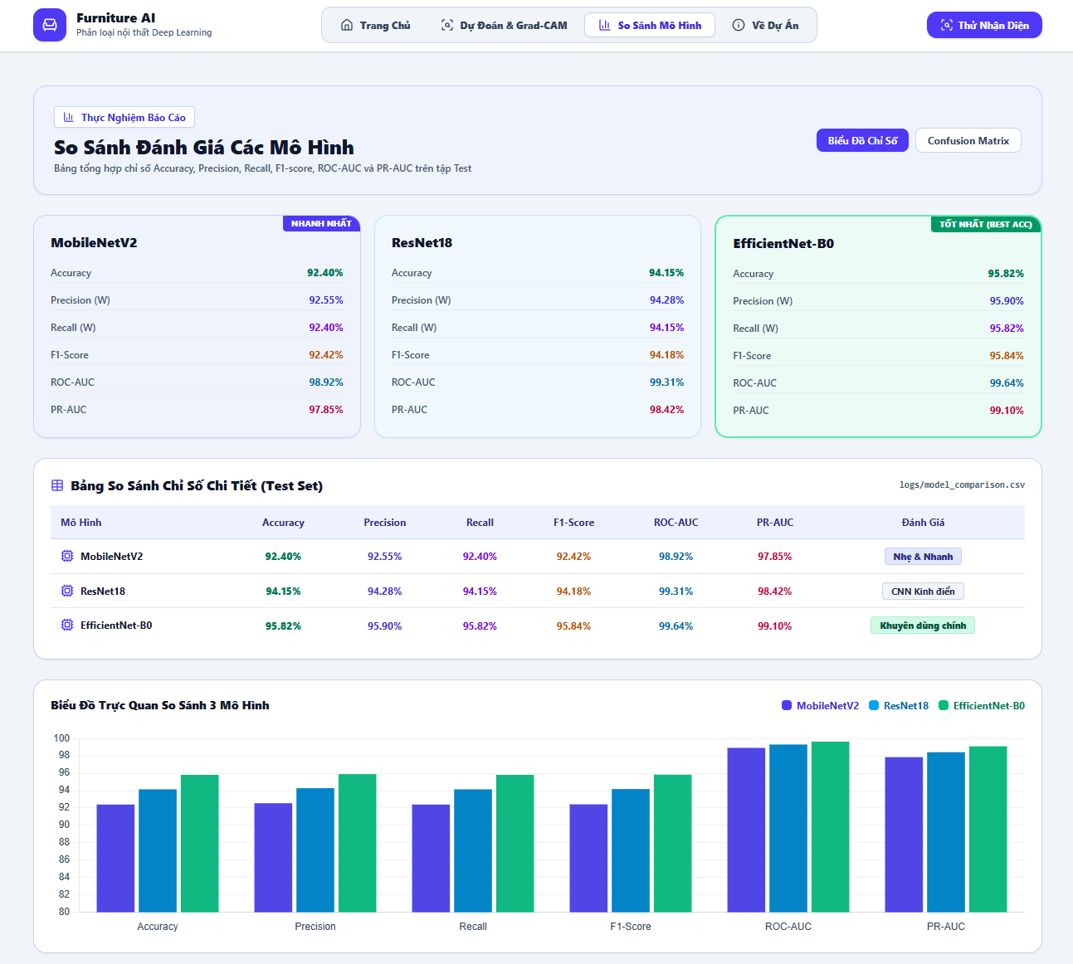
  - Hình 3.8. Giao diện trang so sánh các mô hình CNN

CHƯƠNG 4. THỰC NGHIỆM VÀ ĐÁNH GIÁ KẾT QUẢ

4.1.Môi trường thực nghiệm và thông số phần cứng
Quá trình huấn luyện các mô hình học sâu, đánh giá kết quả thực nghiệm và triển khai hệ thống ứng dụng Web được thực hiện trên máy tính cá nhân có hỗ trợ tăng tốc tính toán bằng GPU. Việc sử dụng GPU NVIDIA kết hợp với nền tảng CUDA giúp rút ngắn đáng kể thời gian huấn luyện mô hình, đồng thời nâng cao tốc độ suy luận khi triển khai trên Web. Bên cạnh đó, môi trường phần mềm được xây dựng trên Python cùng các thư viện học sâu và phát triển Web hiện đại, đáp ứng đầy đủ yêu cầu của đề tài. Chi tiết cấu hình phần cứng và môi trường phần mềm được trình bày trong Bảng 4.1.
Nhóm | Thành phần | Thông số
Phần cứng | GPU | NVIDIA GeForce RTX 3050 Ti Laptop GPU (4 GB VRAM)
 | CPU | Intel Core i7-11800H
 | RAM | 16 GB DDR4
 | Ổ lưu trữ | 512 GB NVMe SSD
Môi trường thực nghiệm | Hệ điều hành | Windows 11 64-bit
 | Môi trường Python | Miniconda3 (furniture_env)
 | Python | Python 3.11.15
 | Framework  học sâu | PyTorch 2.5.1 (+cu211)
Bảng 4.1. Cấu hình môi trường thực nghiệm
Các mô hình được huấn luyện và đánh giá trên cùng một môi trường thực nghiệm nhằm đảm bảo tính khách quan khi so sánh hiệu năng giữa MobileNetV2, ResNet18 và EfficientNet-B0.

4.2. Đánh giá kết quả huấn luyện và so sánh 3 mô hình

4.2.1. So sánh trên 6 chỉ số thực nghiệm (Test Set)
Sau khi hoàn thành quá trình huấn luyện, ba mô hình MobileNetV2, ResNet18 và EfficientNet-B0 được đánh giá trên tập kiểm thử gồm 1.559 hình ảnh chưa xuất hiện trong quá trình huấn luyện. Việc đánh giá được thực hiện dựa trên sáu chỉ số gồm Accuracy, Precision, Recall, F1-Score, ROC-AUC và PR-AUC.
Chỉ số đánh giá | MobileNetV2 | ResNet18 | EfficientNet-B0
Accuracy (%) | 94.55 | 94.48 | 94.16
Precision (%) | 94.45 | 94.28 | 93.97
Recall (%) | 94.55 | 94.48 | 94.16
F1-Score (%) | 94.43 | 94.29 | 94.03
ROC-AUC (%) | 99.61 | 99.58 | 99.63
PR-AUC (%) | 97.54 | 97.56 | 97.57
Bảng 4.2. Kết quả đánh giá của ba mô hình CNN trên tập kiểm thử
Nhìn chung, cả ba mô hình đều đạt hiệu năng cao với độ chính xác trên 94%. Trong đó, MobileNetV2 đạt Accuracy cao nhất (94.55%), đồng thời có F1-Score cao hơn hai mô hình còn lại. Mặc dù chênh lệch giữa các mô hình không lớn, MobileNetV2 cho thấy khả năng cân bằng tốt giữa độ chính xác và khả năng khái quát hóa trên tập kiểm thử.
Bên cạnh đó, cả ba mô hình đều đạt giá trị ROC-AUC và PR-AUC trên 97%, cho thấy khả năng phân biệt giữa các lớp sản phẩm rất tốt.
Để đánh giá khả năng triển khai thực tế, đề tài tiếp tục so sánh dung lượng mô hình, số lượng tham số và thời gian suy luận, được trình bày trong Bảng 4.3.
Tiêu chí | MobileNetV2 | ResNet18 | EfficientNet-B0
Kích thước mô hình (mb) | 9.17 | 44.79 | 16.35
Số tham số (triệu) | ≈ 3.5 | ≈ 11.7 | ≈ 5.3
Thời gian suy luận (ms/ảnh) | 22.4 | 38.5 | 46.2
Bảng 4.3. So sánh đặc điểm triển khai của ba mô hình CNN
Kết quả cho thấy MobileNetV2 có kích thước mô hình nhỏ nhất và thời gian suy luận nhanh nhất (22.4 ms/ảnh), trong khi vẫn duy trì độ chính xác cao. Vì vậy, MobileNetV2 được lựa chọn làm mô hình mặc định cho hệ thống.

4.2.2. Phân tích kết quả qua biểu đồ trực quan
Bên cạnh các chỉ số định lượng, đề tài sử dụng các biểu đồ trực quan để theo dõi quá trình huấn luyện và đánh giá hiệu năng của ba mô hình MobileNetV2, ResNet18 và EfficientNet-B0. Các biểu đồ giúp phân tích khả năng hội tụ, mức độ nhầm lẫn giữa các lớp cũng như so sánh trực quan kết quả thực nghiệm.
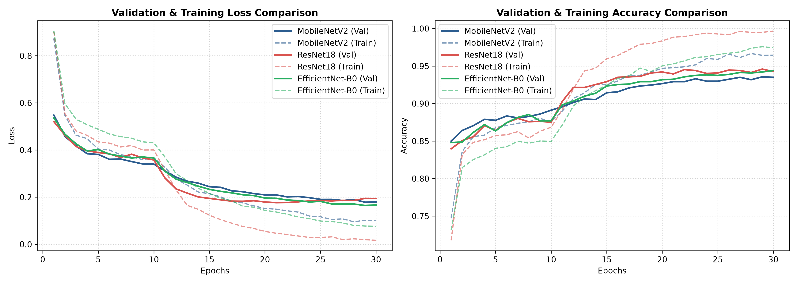
  - Hình 4.1. Diễn biến Loss và Accuracy của ba mô hình trong quá trình huấn luyện
Quan sát hình 4.1 cho thấy giá trị Loss giảm dần trong khi Accuracy tăng ổn định theo số Epoch. Trong 10 Epoch đầu, mô hình nhanh chóng học được các đặc trưng cơ bản của dữ liệu. Từ Epoch 11 đến Epoch 30, các đường Train và Validation tiếp tục hội tụ và duy trì khoảng cách nhỏ, cho thấy chiến lược Fine-tuning hai giai đoạn giúp mô hình học ổn định và hạn chế hiện tượng overfitting.
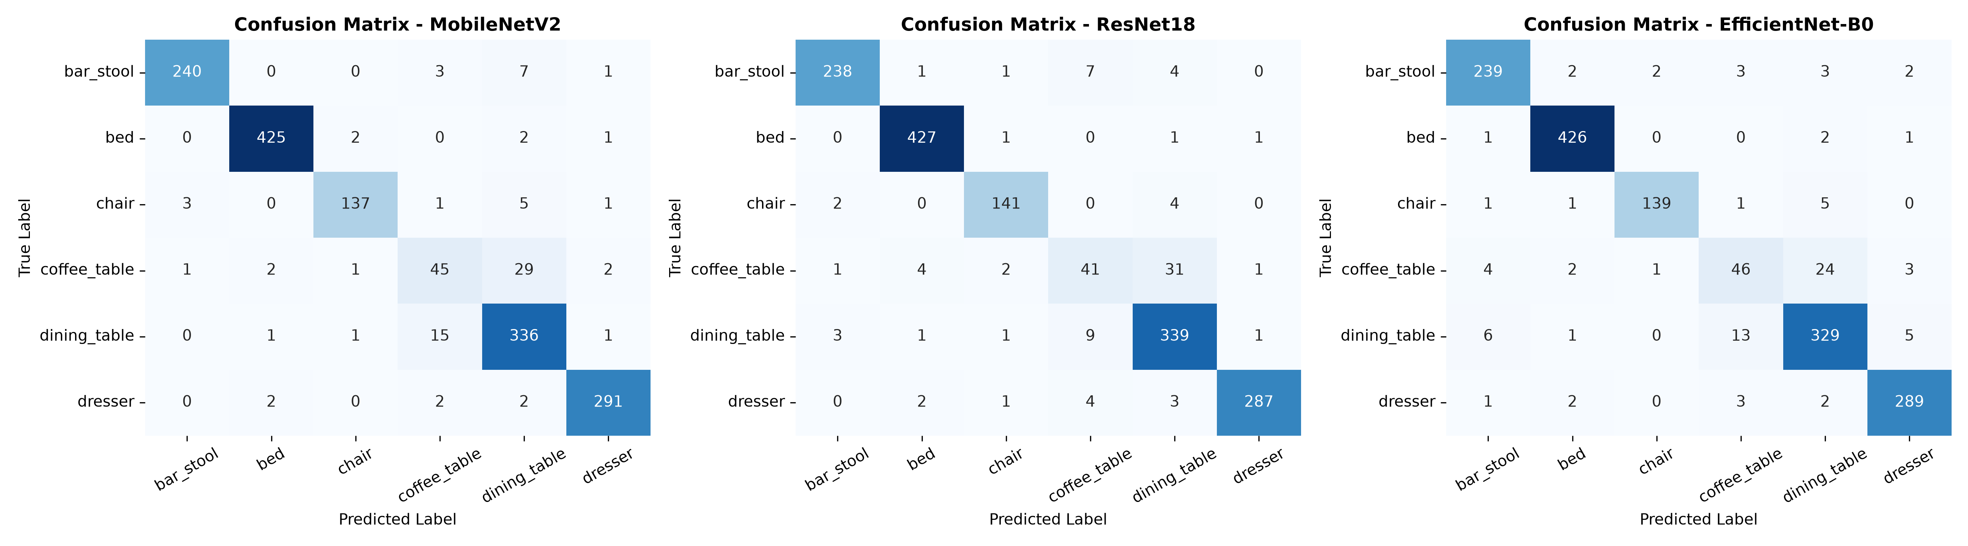
  - Hình 4.2. Ma trận nhầm lẫn của ba mô hình trên tập kiểm thử
Hình 4.2 cho thấy phần lớn các mẫu được dự đoán đúng và tập trung trên đường chéo chính của ma trận. Một số nhầm lẫn chủ yếu xảy ra giữa hai lớp “coffee table” và “dining table” do có đặc điểm hình học tương đối giống nhau. Trong khi đó, các lớp “bar stool” và “bed” đạt tỷ lệ nhận diện đúng cao, thể hiện khả năng phân biệt tốt của mô hình đối với các đối tượng có hình dạng đặc trưng.
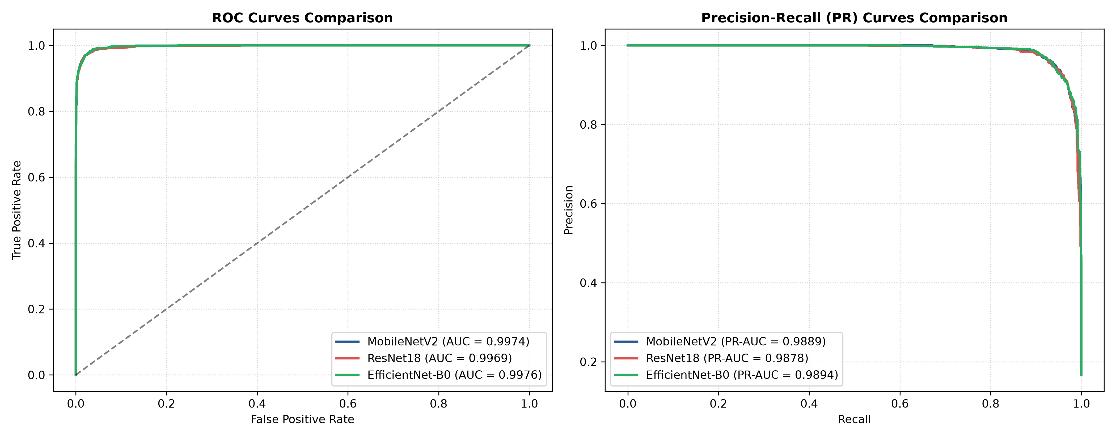
  - Hình 4.3. Đường cong ROC và Precision–Recall của ba mô hình
Quan sát hình 4.3 cho thấy các đường cong ROC và Precision–Recall đều tiến sát góc trên bên trái của đồ thị. Giá trị AUC của các lớp đều đạt mức cao, phản ánh khả năng phân biệt giữa các danh mục sản phẩm tốt và hiệu năng phân loại ổn định trên tập kiểm thử.
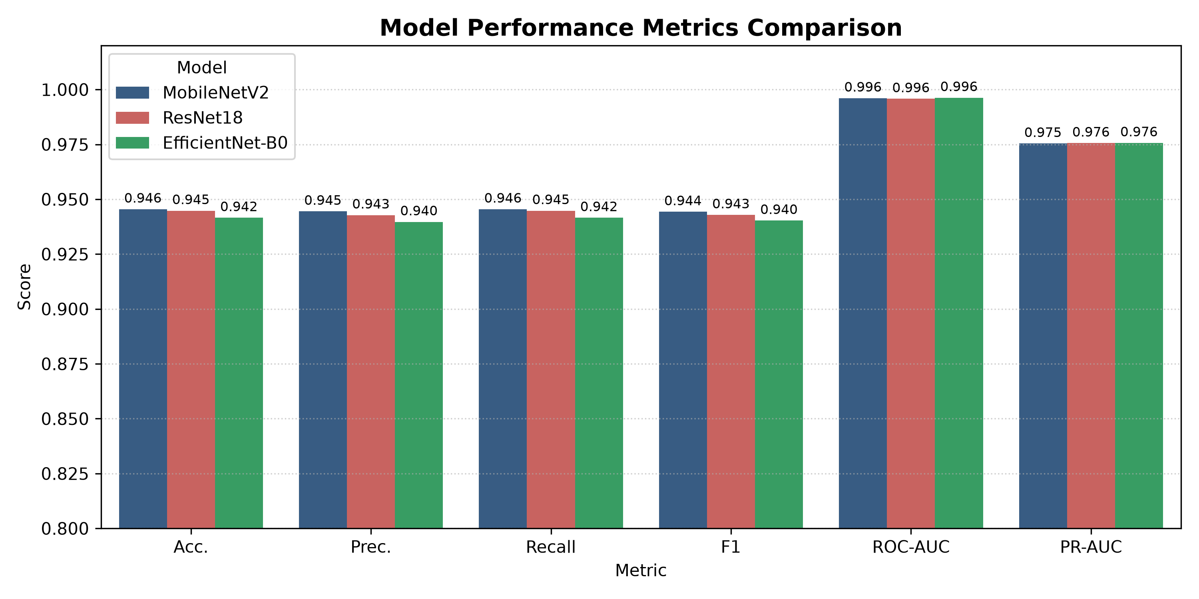
  - Hình 4.4. Biểu đồ so sánh các chỉ số đánh giá của ba mô hình CNN
Biểu đồ cột giúp so sánh trực quan sáu chỉ số đánh giá giữa MobileNetV2, ResNet18 và EfficientNet-B0. Kết quả cho thấy hiệu năng của ba mô hình khá đồng đều, trong đó MobileNetV2 đạt Accuracy và F1-Score cao nhất, đồng thời có tốc độ suy luận nhanh và kích thước mô hình nhỏ, phù hợp để triển khai trong hệ thống nhận diện sản phẩm nội thất thời gian thực.

4.2.3. Đánh giá Grad-CAM và phát hiện ảnh ngoài phân bố
Bên cạnh các kết quả đánh giá định lượng, hệ thống còn được thử nghiệm trên giao diện Web nhằm đánh giá khả năng giải thích kết quả dự đoán và xử lý các trường hợp ảnh không thuộc phạm vi nhận diện.
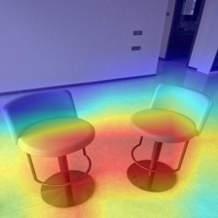
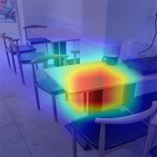

  - Hình 4.5. Kết quả trực quan hóa Grad-CAM trên giao diện dự đoán của hệ thống
Kết quả ở hình 4.5 cho thấy bản đồ nhiệt Grad-CAM tập trung chủ yếu vào các vùng đặc trưng của sản phẩm nội thất như mặt ghế, chân ghế, mặt bàn. Các vùng có mức độ ảnh hưởng lớn được hiển thị bằng màu đỏ và vàng, trong khi những vùng ít liên quan như nền hoặc các chi tiết xung quanh hầu như không được mô hình chú ý.
Điều này cho thấy mô hình đã học được các đặc trưng quan trọng của đối tượng thay vì phụ thuộc vào phông nền hoặc các yếu tố gây nhiễu. Đồng thời, Grad-CAM giúp người dùng dễ dàng quan sát và kiểm chứng cơ sở đưa ra quyết định của mô hình, góp phần nâng cao tính minh bạch và khả năng giải thích của hệ thống.
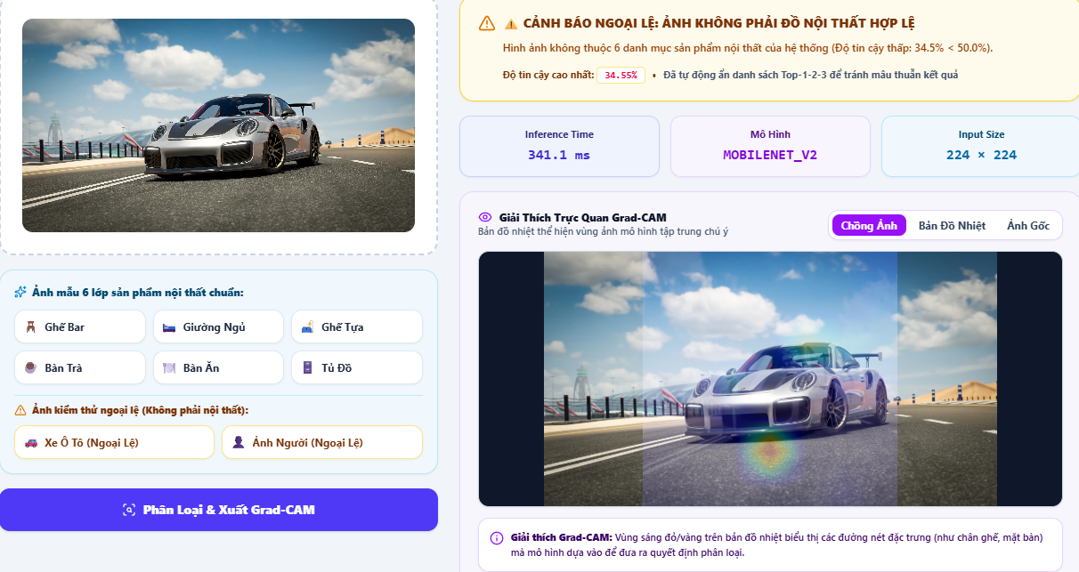
  - Hình 4.6. Kết quả kiểm thử cơ chế phát hiện dữ liệu ngoài phân bố với ảnh không thuộc danh mục nội thất
Kết quả ở hình 4.6 cho thấy khi người dùng tải lên hình ảnh không thuộc sáu danh mục sản phẩm nội thất (ví dụ ảnh xe ô tô), hệ thống không đưa ra kết quả phân loại như đối với các ảnh hợp lệ mà hiển thị thông báo cảnh báo ảnh ngoài phạm vi nhận diện. Điều này giúp hạn chế các trường hợp mô hình đưa ra dự đoán sai đối với những dữ liệu chưa xuất hiện trong quá trình huấn luyện.
Mặc dù hệ thống vẫn sinh bản đồ nhiệt Grad-CAM để phục vụ mục đích phân tích và kiểm tra vùng mô hình tập trung, kết quả phân loại không được chấp nhận do hình ảnh không thỏa mãn điều kiện của cơ chế phát hiện dữ liệu ngoài phân bố (OOD). Kết quả thực nghiệm cho thấy việc kết hợp cơ chế OOD với mô hình CNN góp phần nâng cao độ tin cậy, tính an toàn và khả năng ứng dụng của hệ thống trong các tình huống sử dụng thực tế.

KẾT LUẬN VÀ HƯỚNG PHÁT TRIỂN
Sau quá trình nghiên cứu, thực nghiệm và xây dựng hệ thống phân loại sản phẩm nội thất sử dụng các mô hình mạng nơ-ron tích chập (CNN), đề tài đã hoàn thành các mục tiêu đặt ra. Thông qua quá trình thực hiện, em không chỉ củng cố kiến thức về Deep Learning và Computer Vision mà còn tích lũy được nhiều kinh nghiệm thực tiễn trong xử lý dữ liệu ảnh, huấn luyện mô hình, xây dựng API và phát triển ứng dụng Web phục vụ bài toán phân loại hình ảnh.
Kết quả đạt được:
Huấn luyện thành công các mô hình CNN: Áp dụng kỹ thuật Transfer Learning kết hợp Fine-tuning cho ba mô hình MobileNetV2, ResNet18 và EfficientNet-B0, đạt độ chính xác trên 94%, trong đó MobileNetV2 đạt cao nhất 94.55% trên tập kiểm thử.
Xây dựng bộ dữ liệu: Thu thập, làm sạch và chuẩn hóa bộ dữ liệu gồm 10.364 hình ảnh thuộc 6 danh mục sản phẩm nội thất, kết hợp các kỹ thuật tiền xử lý và tăng cường dữ liệu.
Tích hợp Grad-CAM: Xây dựng chức năng trực quan hóa Grad-CAM giúp hiển thị vùng đặc trưng mà mô hình sử dụng khi đưa ra kết quả phân loại.
Xây dựng cơ chế phát hiện OOD: Tích hợp cơ chế phát hiện ảnh ngoài phạm vi nhận diện dựa trên ngưỡng độ tin cậy và chênh lệch xác suất, góp phần nâng cao độ tin cậy của hệ thống.
Phát triển hệ thống Web: Xây dựng ứng dụng theo mô hình Client–Server sử dụng FastAPI và Vue 3, hỗ trợ tải ảnh, phân loại sản phẩm, hiển thị Grad-CAM, cảnh báo OOD và so sánh kết quả giữa các mô hình.
Những điều còn hạn chế:
Phạm vi bộ dữ liệu còn hạn chế: Bộ dữ liệu hiện tại chỉ bao gồm 6 danh mục sản phẩm nội thất phổ biến, chưa bao quát đầy đủ các nhóm sản phẩm khác như sofa, tủ quần áo, kệ sách, đèn trang trí... Điều này làm giảm khả năng ứng dụng của mô hình trên tập dữ liệu thực tế có nhiều chủng loại hơn.
Độ đa dạng của dữ liệu chưa cao: Mặc dù bộ dữ liệu có số lượng tương đối lớn, nhưng vẫn còn thiếu sự đa dạng về góc chụp, điều kiện ánh sáng, khoảng cách chụp và bối cảnh nền. Vì vậy, mô hình có thể bị giảm độ chính xác đối với các hình ảnh có góc nhìn đặc biệt, vật thể bị che khuất hoặc điều kiện chụp không thuận lợi.
Chưa xây dựng lớp dữ liệu "Unknown": Hệ thống hiện sử dụng cơ chế phát hiện ảnh ngoài phân bố (OOD) để cảnh báo các hình ảnh không thuộc phạm vi nhận diện. Tuy nhiên, mô hình chưa được huấn luyện với một lớp Unknown riêng biệt, do đó khả năng nhận biết các đối tượng ngoài sáu danh mục nội thất vẫn phụ thuộc vào cơ chế OOD thay vì học trực tiếp từ dữ liệu.
Hướng phát triển trong tương lai:
Mở rộng và đa dạng hóa bộ dữ liệu: Bổ sung thêm các danh mục sản phẩm nội thất, tăng số lượng hình ảnh với nhiều góc chụp, điều kiện ánh sáng và bối cảnh khác nhau; đồng thời xây dựng thêm lớp Unknown để nâng cao khả năng tổng quát hóa và nhận diện các đối tượng ngoài phạm vi nghiên cứu.
Nghiên cứu các mô hình học sâu mới: Thử nghiệm các kiến trúc hiện đại như Vision Transformer (ViT), ConvNeXt hoặc các mô hình lai CNN–Transformer để cải thiện hiệu năng phân loại.
Phát hiện nhiều đối tượng trong một ảnh: Tích hợp các mô hình Object Detection như YOLOv8 nhằm nhận diện đồng thời nhiều sản phẩm nội thất trong cùng một khung hình.
Phát triển ứng dụng di động: Xây dựng phiên bản Mobile App cho Android và iOS, cho phép người dùng chụp ảnh trực tiếp và nhận kết quả phân loại ngay trên thiết bị di động.
Lời cảm ơn:
Trong suốt quá trình thực hiện báo cáo thực tập tốt nghiệp, em đã nhận được sự quan tâm, hướng dẫn và hỗ trợ tận tình từ quý thầy cô cùng đơn vị thực tập. Em xin chân thành cảm ơn Ban Lãnh đạo và các anh/chị tại Công ty Cổ phần Công nghệ và Dịch vụ Y tế TECNIC đã tạo điều kiện thuận lợi để em được học tập, tìm hiểu môi trường làm việc thực tế và hoàn thành quá trình thực tập.
Đồng thời, em xin bày tỏ lòng biết ơn sâu sắc tới thầy/cô giáo hướng dẫn đã tận tình chỉ bảo, định hướng và góp ý trong suốt quá trình thực hiện đề tài cũng như hoàn thành báo cáo thực tập tốt nghiệp.
Do thời gian thực hiện và kinh nghiệm thực tế còn hạn chế, báo cáo khó tránh khỏi những thiếu sót nhất định. Em rất mong nhận được những ý kiến đóng góp quý báu từ quý thầy cô để báo cáo được hoàn thiện hơn.
Em xin chân thành cảm ơn!

TÀI LIỆU THAM KHẢO
- T. M. Phương, Giáo trình Nhập môn Trí tuệ nhân tạo, Học viện Công nghệ Bưu chính Viễn thông, 2020.
- Oort Data Hub, Furniture Dataset for Multi-Angle AI Training, Kaggle. [Online]. Available: https://www.kaggle.com/datasets/oortdatahub/furniture-dataset-for-multi-angle-ai-training
- M. Sandler, A. Howard, M. Zhu, A. Zhmoginov, and L.-C. Chen, “MobileNetV2: Inverted Residuals and Linear Bottlenecks,” in Proc. IEEE/CVF Conf. Comput. Vis. Pattern Recognit. (CVPR), 2018. [Online]. Available: https://arxiv.org/abs/1801.04381
- K. He, X. Zhang, S. Ren, and J. Sun, “Deep Residual Learning for Image Recognition,” in Proc. IEEE Conf. Comput. Vis. Pattern Recognit. (CVPR), 2016. [Online]. Available: https://arxiv.org/abs/1512.03385
- M. Tan and Q. V. Le, “EfficientNet: Rethinking Model Scaling for Convolutional Neural Networks,” in Proc. 36th Int. Conf. Mach. Learn. (ICML), 2019. [Online]. Available: https://arxiv.org/abs/1905.11946
- R. R. Selvaraju, M. Cogswell, A. Das, R. Vedantam, D. Parikh, and D. Batra, “Grad-CAM: Visual Explanations from Deep Networks via Gradient-Based Localization,” in Proc. IEEE Int. Conf. Comput. Vis. (ICCV), 2017. [Online]. Available: https://arxiv.org/abs/1610.02391
- D. Hendrycks and K. Gimpel, “A Baseline for Detecting Misclassified and Out-of-Distribution Examples in Neural Networks,” arXiv preprint arXiv:1610.02136, 2016. [Online]. Available: https://arxiv.org/abs/1610.02136
- A. Paszke, S. Gross, F. Massa, et al., “PyTorch: An Imperative Style, High-Performance Deep Learning Library,” in Advances in Neural Information Processing Systems (NeurIPS), vol. 32, 2019. [Online]. Available: https://arxiv.org/abs/1912.01703
- S. J. Pan and Q. Yang, “A Survey on Transfer Learning,” IEEE Transactions on Knowledge and Data Engineering, vol. 22, no. 10, pp. 1345–1359, Oct. 2010. DOI: 10.1109/TKDE.2009.191. [Online]. Available: https://ieeexplore.ieee.org/document/5288526

